POKLICI IN DAN ZEMLJE
Spodaj je naštetih šest poklicev, ki so tako ali drugače povezani z zemljo. Seveda je še veliko drugih, ki pa niso omenjeni, a zelo pomembni. Denimo naravovarstveniki se ukvarjajo predvsem s tem, da zaščitijo redke rastline in živali, ozaveščajo, kako ravnati z odpadki, kako ohraniti naravo brez večjih posegov.
Tvoja naloga je, da si ogledaš spodnjo tabelo ter pod vsak poklic vpišeš štiri različne besede, ki so po tvoje povezane s tem poklicem. Spodaj imaš izbor besed. Nekatere bi lahko označevale več poklicev, a premisli, katere so najbolj značilne za posamezen poklic. V petek posredujem rešitve. Če želiš, mi svoje lahko pošlješ na masa.verlic@osig.si. Srečno!
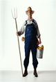  kmetovalec | 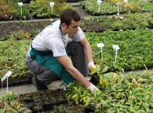  vrtnar | 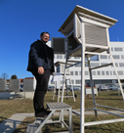  vremenoslovec | 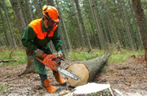  gozdar |   raziskovalec |   fotograf
BESEDE
KOSITI TRAVO NAPOVEDUJE LES OBLAKI SLIKA GRABLJE KOPATI

OBJEKTIV POROČILA KOSTI SADIKA SEKIRA FILM NAMAKALNI SISTEM

OZNAČEVATI (MARKIRATI) ORATI OSTANKI SADOVNJAK ZAPISOVATI

TRAKTOR KONTRAST SEKATI ZELIŠČA MERILNE NAPRAVE

